**Упражнение №4**

**Отчет: по выполнению лекци №22**

**Тема: «Простые числа»**

По специальности:

**09.02.07. Информационные системы и программирование**

по дисциплине:

**ОП.04 Основы алгоритмизации и программирования 1С**

Напишите программу, которая выводит от пользователя натуральное число, затем вычисляет является ли оно простым и выводит результат.

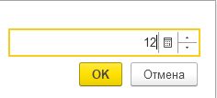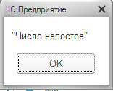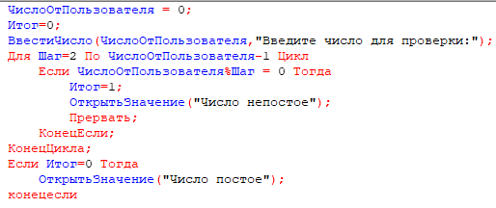**Выполнение:**

КОД

ЧислоОтПользователя = 0;

Итог=0;

ВвестиЧисло(ЧислоОтПользователя,"Введите число для проверки:");

Для Шаг=2 По ЧислоОтПользователя-1 Цикл

Если ЧислоОтПользователя%Шаг = 0 Тогда

Итог=1;

ОткрытьЗначение("Число непостое");

Прервать;

КонецЕсли;

КонецЦикла;

Если Итог=0 Тогда

ОткрытьЗначение("Число постое");

конецесли

**Упражнение 5**

Напишите программу, которая выводит все простые числа от 1 до 1000.

Подсказки: в предыдущем упражнении вы научились проверять

отдельно взятые числа на простоту. Что теперь может быть проще, чем

объявить цикл от 2 до 1000 и проверить каждое из чисел на простоту?

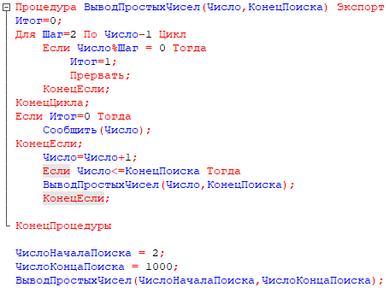**Решение:**

КОД:

Процедура ВыводПростыхЧисел(Число,КонецПоиска) Экспорт

Итог=0;

Для Шаг=2 По Число-1 Цикл

Если Число%Шаг = 0 Тогда

Итог=1;

Прервать;

КонецЕсли;

КонецЦикла;

Если Итог=0 Тогда

Сообщить(Число);

КонецЕсли;

Число=Число+1;

Если Число<=КонецПоиска Тогда

ВыводПростыхЧисел(Число,КонецПоиска);

КонецЕсли;

КонецПроцедуры

ЧислоНачалаПоиска = 2;

ЧислоКонцаПоиска = 1000;

ВыводПростыхЧисел(ЧислоНачалаПоиска,ЧислоКонцаПоиска);